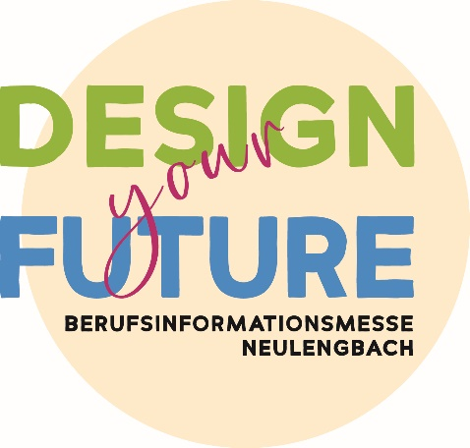

NIMM DEINE ZUKUNFT
IN DIE HAND!
Berufsinformationsmesse Neulengbach

- Unser Unternehmen nimmt an der Veranstaltung am 2.10. 2019
im Schulzentrum Neulengbach als Aussteller teil:

Ja

Nein

- Unser Unternehmen möchte die Veranstaltung finanziell unterstützen:

Konto: AT 91 3266 7000 0072 8139

- Unser Unternehmen möchte die Veranstaltung als Sponsor für Plakat, Folder, Flyer, Fotobox,.. unterstützen und dafür eine Werbefläche zur Verfügung gestellt bekommen:

Ja (Sponsorbeitrag wird telefonisch vereinbart)

Nein

Nichtzutreffendes im Antwortmail bitte löschen.

